МЕСТНАЯ АДМИНИСТРАЦИЯ
МУНИЦИПАЛЬНОГО ОБРАЗОВАНИЯ
ПЕНИКОВСКОЕ СЕЛЬСКОЕ ПОСЕЛЕНИЕ
МУНИЦИПАЛЬНОГО ОБРАЗОВАНИЯ
ЛОМОНОСОВСКИЙ МУНИЦИПАЛЬНЫЙ РАЙОН
ЛЕНИНГРАДСКОЙ ОБЛАСТИ

ПОСТАНОВЛЕНИЕ

29.04.2019 № 254

О внесении изменений в постановление местной администрации от 29.12.2017 № 544 «Об утверждении муниципальных программ муниципального образования Пениковское сельское поселение»

В целях реализации полномочий наделенных статьей 14 Федерального закона Российской Федерации от 06.10.2003 № 131-ФЗ «Об общих принципах организации местного самоуправления в Российской Федерации», на основании решения совета депутатов муниципального образования Пениковское сельское поселение от 21.12.2018 №55 «О бюджете муниципального образования Пениковское сельское поселение на 2019 год и на плановый период 2020 и 2021 годов»; решения совета депутатов муниципального образования Пениковское сельское поселение от 29.04.2019 №24 «О внесении в решение совета депутатов муниципального образования Пениковское сельское поселение от 21.12.2018 №55 «О бюджете муниципального образования Пениковское сельское поселение на 2019 год и на плановый период 2020 и 2021 годов»»

ПОСТАНОВЛЯЮ:

1. Внести изменения в приложение №7 постановления местной администрации от 29.12.2017 № 544 муниципальную программу «Устойчивое развитие территории муниципального образования Пениковское сельское поселение» в соответствии с приложением.
2. Признать пункт 1.7 постановления местной администрации от 29.12.2018 № 748 О внесении изменений в постановление местной администрации от 29.12.2017 № 544 «Об утверждении муниципальных программ муниципального образования Пениковское сельское поселение на 2018-2020 года» утратившим силу.
3. Изменить наименование постановления местной администрации от 29.12.2017 № 544 «Об утверждении муниципальных программ муниципального образования Пениковское сельское поселение на 2018-2020 года» на «Об утверждении муниципальных программ муниципального образования Пениковское сельское поселение»
4. Опубликовать (обнародовать) настоящее постановление и муниципальные программы на официальном сайте муниципального образования Пениковское сельское поселение www.peniki47.ru.
5. Настоящее постановление вступает в силу со дня его опубликования (обнародования).
6. Контроль за исполнением настоящего постановления оставляю за собой.

Глава местной администрации
МО Пениковское сельское поселение В.Н. Бородийчук
Приложение №1

УТВЕРЖДЕНА
постановлением местной администрации муниципального образования
Пениковское сельское поселение
от «29» апреля 2019 № 254
(Приложение 07)

МУНИЦИПАЛЬНАЯ ПРОГРАММА
муниципального образования Пениковское сельское поселение муниципального образования Ломоносовский муниципальный район Ленинградской области «Устойчивое развитие территории МО Пениковское сельское поселение»

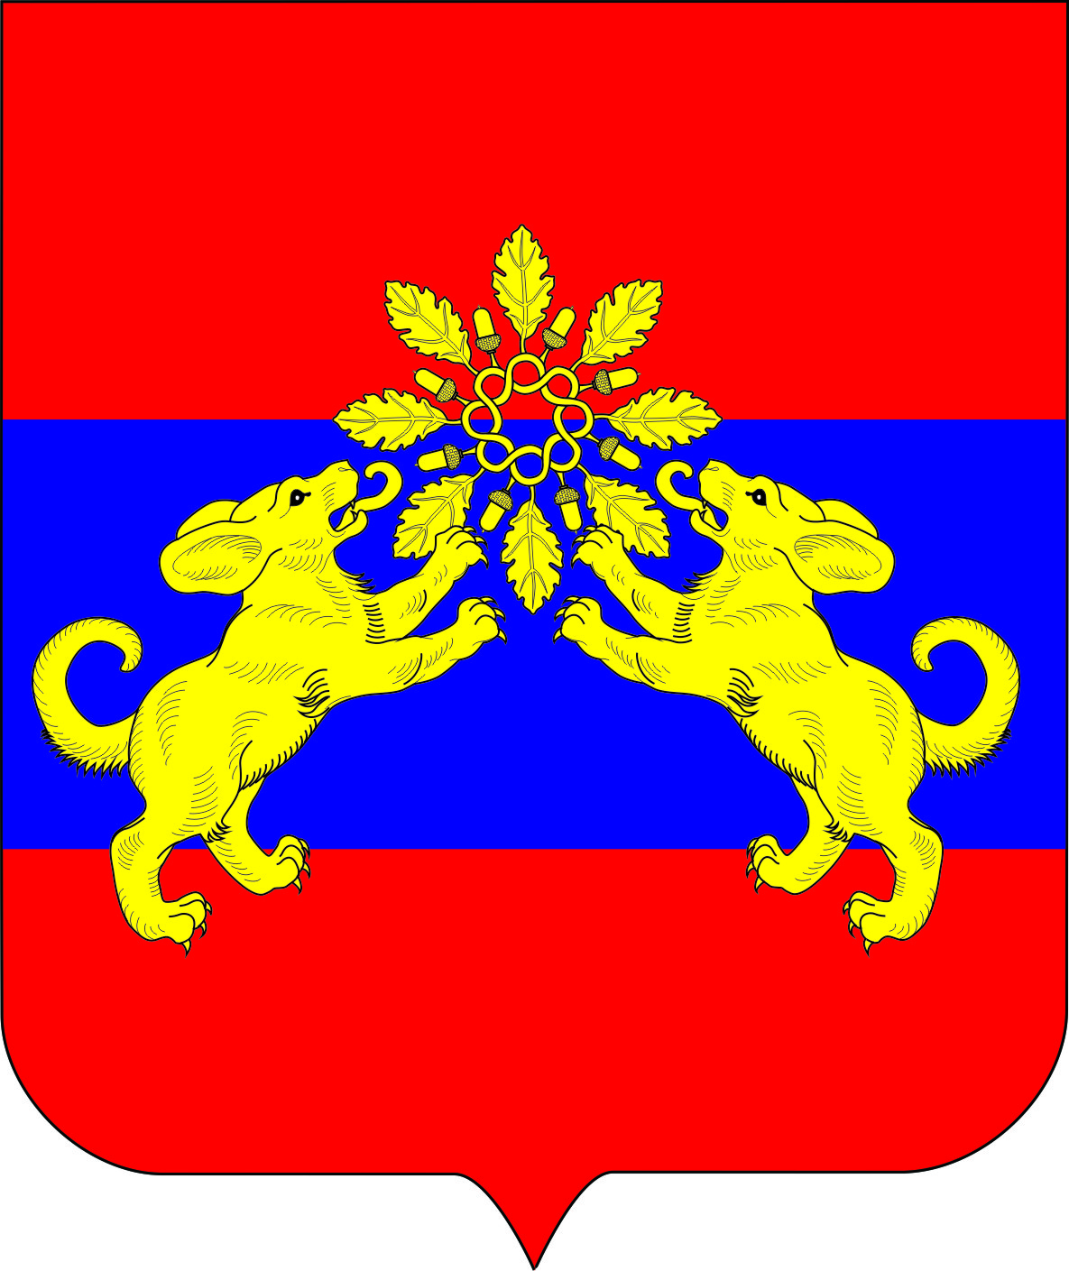

Оглавление
Паспорт программы 4
1.Характеристика текущего состояния…………………………………….……5
2.Цели и задачи Программы……………………………………………………...6
3.Характеритсика основных мероприятий……………………………………...7
4. Целевые индикаторы 8
5. Сроки реализации муниципальной программы 8
6. Основные меры правового регулирования в соответствующей сфере, направленные на достижение цели и конечных результатов муниципальной программы 8
7. Обоснование расходов 8
8. Перечень целевых индикаторов и показателей муниципальной программы с расшифровкой плановых значений по годам ее реализации…………………9
Приложение 1 12
Приложение 2 13
Приложение 3 13
Приложение 4………………………………………………………………….20

Паспорт программы
Устойчивое развитие территории МО Пениковское сельское поселение
Полное наименование | Устойчивое развитие территории МО Пениковское сельское поселение
Ответственные исполнители муниципальной программы | Заместитель главы местной администрации Д.Л. Карасев  Главный бухгалтер местной администрации А.Б. Погуляева  Ведущий специалист местной администрации О.Ю. Фаустов  Ведущий специалист местной администрации Е.В. Голубева
Участники муниципальной программы | Местная администрация МО Пениковское сельское поселение
Основные мероприятия муниципальной программы | Мероприятия по проектированию и строительству дома культуры
 | Проведение проектных работ и строительство распределительных газопроводов на территории поселения
 | Мероприятия по устойчивому развитию территории МО Пениковское сельское поселение
Цели муниципальной программы | Создание комфортных условий жизнедеятельности в поселении.  Развитие гражданского общества в сельской местности, активизация участия граждан в решении вопросов местного значения.  Формирование позитивного отношения к селу и сельскому образу жизни.  Создание условий для обеспечения населения МО Пениковское сельское поселение газом.
Задачи муниципальной программы | Диверсификация сельской экономики с целью повышения уровня занятости сельского населения.  Создание условий для подключения к сетям газоснабжения индивидуальных домовладений.  Становление благоприятной социальной среды и повышение уровня жизни сельского населения.
Целевые индикаторы и показатели муниципальной программы | Ввод в эксплуатацию построенного учреждения культуры.  Ввод в эксплуатацию построенных распределительных газовых сетей.  Ввод в эксплуатацию объектов построеных в ходе реализации мероприятий по устойчивому развитию территории поселения
Этапы и сроки реализации муниципальной программы | 2019-2021 гг.
Объемы бюджетных ассигнований муниципальной программы | Всего 2019-2021г.г – 21 008,90 тыс. руб.  2019 год – 8320,01 тыс. рублей.  2020 год – 9305,01 тыс. рублей.  2021 год – 3383,20 тыс. рублей.
Ожидаемые результаты реализации муниципальной программы | Ввод в эксплуатацию построенного учреждения дома культуры- 1 единица.  Ввод в эксплуатацию построенных распределительных газовых сетей – 6 единиц.  Замена ГРПШ на газопроводе в дер. Пеники – 4 единицы.  Ввод в эксплуатацию построенной хоккейной площадки – 1 шт.

1. Характеристика текущего состояния
Муниципальное образование Пениковское сельское поселение — муниципальное образование в Ломоносовском муниципальном районе Ленинградской области. Административный центр — деревня Пеники.
На основании областных законов от 24.12.2004 № 117-оз и от 31.03.2005 № 21-оз «О наименованиях органов местного самоуправления в Ленинградской области» Броннинская волость муниципального образования «Ломоносовский муниципальный район» Ленинградской области преобразована в муниципальное образование Пениковское сельское поселение муниципального образования Ломоносовский муниципальный район Ленинградской области.
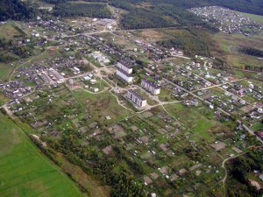
Территория муниципального образования Пениковское сельское поселение муниципального образования Ломоносовский муниципальный район Ленинградской области определена областным законом от 24.12.2004 № 117-оз «Об установлении границ и наделении соответствующим статусом муниципального образования Ломоносовский муниципальный район и муниципальных образований в его составе».
Поселение расположено по соседству с г. Санкт-Петербург (г. Ломоносов), муниципальными образованиями Низинское СП, Оржицкое СП, Гостилицкое СП, Лопухинское СП, Лебяженское ГП, Большеижорское ГП и по Финскому заливу.
Общая площадь земель муниципального образования Пениковское сельское поселение — 27302,27 га, из них земли сельскохозяйственного назначения - 1872,4 га, земли населенных пунктов – 845,2 га.
В состав поселения входят следующие населённые пункты (17 деревень и 2 посёлка):
1. деревня Большое Коновалово
2. деревня Верхние Венки
3. деревня Верхняя Бронна
4. деревня Дубки
5. деревня Кабацкое
6. деревня Кузнецы
7. деревня Куккузи
8. деревня Кукушкино
9. деревня Лангерево
10. деревня Лимузи
11. деревня Малая Ижора
12. деревня Малое Коновалово
13. деревня Нижняя Бронна
14. деревня Пеники
15. деревня Сойкино
16. деревня Таменгонт
17. деревня Ускуля
18. поселок Бронна
19. поселок при ж/д. ст. Дубочки
Площадь земель муниципального образования составляет 27302,27 га, из них земли военного ведомства 15693,17 га.
В состав земель муниципального образования входит 845,2 га земель населенных пунктов, 1872,4 га земель сельскохозяйственного назначения, 23312,02 га земель лесного фонда.
Демография
Численность постоянного населения по состоянию на 01.01.2019 года составляет – 2894 человек (с учетом населения, проживающего в военных городках, расположенных на территории поселения около 3 тыс. человек).
В том числе моложе трудоспособного возраста – 0,325 тыс. человек.
Трудоспособного возраста – 1,989 тыс. человек.
Старше трудоспособного возраста – 0,580 тыс. человек.

2. Цели и задачи Программы
Основными целями программы являются:
-создание комфортных условий жизнедеятельности в поселении;
-развитие гражданского общества в сельской местности, активизация участия граждан в решении вопросов местного значения;
-формирование позитивного отношения к селу и сельскому образу жизни;
-создание условий для обеспечения населения МО Пениковское сельское поселение газом.
В целях достижения целей предусматривается решение следующих задач:
-диверсификация сельской экономики с целью повышения уровня занятости сельского населения;
-содействие созданию высокотехнологичных рабочих мест в поселении;
-становление благоприятной социальной среды и повышение уровня жизни сельского населения.
Решение задач программы предполагает:
-повышение уровня комплексного обустройства населенных пунктов, расположенных на территории поселения, объектами социальной и инженерной инфраструктуры в соответствии с генеральным планом МО Пениковское сельское поселение;
-диверсификация сельской экономики с целью повышения уровня занятости сельского населения;
-создание условий для подключения к сетям газоснабжения индивидуальных домовладений;
-становление благоприятной социальной среды и повышение уровня жизни сельского населения.
Целевыми индикаторами (показателями) подпрограммы являются:
Ввод в эксплуатацию построенного дома культуры.
Ввод в эксплуатацию построенных распределительных газовых сетей.

Основные мероприятия муниципальной программы «Устойчивое развитие территории МО Пениковское сельское поселение»
  - Мероприятие «Проектирование и строительство распределительного газопровода на территории поселения»
В рамках мероприятия предусматривается финансирование мероприятий по проектированию и строительству распределительных газопроводов в населенных пунктах МО Пениковское сельское поселение.

2.2. Мероприятие «Проектирование и строительство дома культуры»
В рамках реализации мероприятия предусматриваются:
Проектирование и строительство дома культуры;
Выполнение мероприятия позволит расширить культурно-досуговую деятельность в сельской местности и приобщить население к культурно-историческому наследию. В ходе реализации программы будет построен один дом культуры с предварительными характеристиками: Дом культуры на 200 мест и библиотекой и помещениями для работы с детьми и молодежью.

3. Характеристика основных мероприятий
В данной муниципальной программе определяются потребность в строительстве на территории поселения объектов социальной и инженерной инфраструктуры и возможности местного бюджета по финансированию их строительства, а также возможность получения субсидий из регионального и федерального бюджетов. Местная администрация участвует в софинансировании строек и объектов социальной и инженерной инфраструктуры, относящихся к муниципальной собственности, в соответствии с заключенными с Правительством Ленинградской области соглашениями.
Местная администрация муниципального образования Пениковское сельское поселение:
-взаимодействует с заказчиками (застройщиками), осуществляющими строительство, реконструкцию и расширение объектов социальной и инженерной инфраструктуры на территории муниципального образования.
Мероприятия по реализации настоящей программы указаны в приложении 1.

4. Целевые индикаторы
Целевыми индикаторами настоящей муниципальной программы являются:
Ввод в эксплуатацию построенного дома культуры.
Ввод в эксплуатацию построенных распределительных газовых сетей.
Замена ГРПШ на газопроводе в дер. Пеники.
Ввод в эксплуатацию построенной хоккейной площадки.

5. Сроки реализации муниципальной программы
Программа рассчитана на 2019-2021 годы.
Разделение на этапы в ходе реализации Программы не предусматривается.

6. Основные меры правового регулирования в соответствующей сфере, направленные на достижение цели и конечных результатов муниципальной программы;
Федеральный закон от 06.10.2003 № 131-ФЗ «Об общих принципах организации местного самоуправления в Российской Федерации».

7. Обоснование расходов
Общий объем финансирования на 2019-2021 годы – 33285,55 тыс. руб. (средства бюджета муниципального образования Пениковское сельское поселение), в том числе:
1. Проектирование и строительство распределительных газопроводов на территории поселения – 21008,90 тыс. руб.
2. Мероприятия по проектированию и строительству дома культуры – 9220,00 тыс. руб.
3. Мероприятия по устойчивому развитию территории муниципального образования Пениковское сельское поселение – 3056,650 тыс. руб.

Таблица №1 Основные мероприятия программы «Устойчивое развитие территории МО Пениковское сельское поселение»

№ п/п | Наименование мероприятия | Срок выполнения | Объем финансирования, тыс. руб. |  |  |  | Источник финансирования (в установленном порядке)
 |  |  | всего | в том числе по годам
 |  |  |  | 2019 | 2020 | 2021
1 | Проектирование и строительство распределительных газопроводов на территории поселения | 2019-2021 г.г. | 41040,4 | 15410,7 | 22103,5 | 3526,2 | бюджет МО
1.1 | Мероприятия по проектированию и строительству распределительных газовых сетей в МО Пениковское сельское поселение | 2019-2021 г.г. | 21008,90 | 8736,50 | 8746,20 | 3526,20 | бюджет МО
1.2 | Подготовительные работы по проектированию и строительству распредилительного газопровода на территории поселения | 2019-2021 г.г. | 1578,6 | 526,2 | 526,2 | 526,2 | бюджет МО
1.3 | Софинансирование по проективроанию и строительству распределительных газовых сетей по Постановлению Правительства Ленинградской области от14.11.2013№400 | 2019-2021 гг. | 13571,0 | 2154,0 | 11417,0 | 0 | бюджет ЛО
1.4 | Расходы местного бюджета на мероприятие по проективроанию и строительству распределительных газовых сетей по Постановлению Правительства Ленинградской области от14.11.2013№400 | 2019-2021 г.г. | 1023,6 | 163,3 | 860,3 | 0 | бюджет МО
1.5 | Мероприятия областного бюджета на проектирование, строительство и реконструкцию объектов (по объектам газификации) по Постановлению Правительства Ленинградской области от 29.12.2012 №463 О государственной программе «Развитие сельского хозяйства Ленинградской области» | 2019-2021 г.г. | 11182,0 | 5182,0 | 6000,0 | 0 | бюджет ЛО
1.6 | Мероприятия местного бюджета на проектирование, строительство и реконструкцию объектов (по объектам газификации) по Постановлению Правительства Ленинградской области от 29.12.2012 №463 О государственной программе «Развитие сельского хозяйства Ленинградской области» | 2019-2021 г.г. | 685,2 | 385,2 | 300,0 | 0 | бюджет МО
2 | Мероприятия по проектированию и строительству дома культуры | 2019-2021 г.г. | 9220,00 | 4000,00 | 5220,00 | 0 | бюджет МО
2.1 | Дом культуры с универсальным зрительным залом на 200 мест, библиотекой на 6000 экз и помещениями для учреждений по работе с детьми и молодежью в дер. Пеники Ломоносовского района Ленинградской области | 2019-2021 г.г. | 9220,00 | 4000,00 | 5220,00 | 0 | бюджет МО
3 | Мероприятия по устойчивому развитию территории муниципального образования Пениковское сельское поселение | 2019-2021 г.г. | 3056,650 | 3056,650 | 0 | 0 | бюджет ЛО и МО
3.1 | Обустройство спортивного объекта «Открытая хоккейная коробка» в дер. Пеники Ломоносовского района Ленинградской области, по адресу: Ленинградская область, Ломоносовский район, дер. Пеники, ул. Новая, у д.22 | 2019-2021 г.г. | 3056,650 | 3056,650 | 0 | 0 | бюджет ЛО и МО

8. Перечень целевых индикаторов и показателей муниципальной программы с расшифровкой плановых значений по годам ее реализации.
При реализации мероприятий по проектированию и строительству газопроводов и мероприятия по проектирвоанию и строительству дома культуры в населенных пунктах муниципального образования Пениковское сельское поселение должны быть достигнуты следующие результаты:

Таблица 6. Целевые показатели программы «Устойчивое развитие территории МО Пениковское сельское поселение»

№  п/п | Наименование показателя | Начальное значение показателя | Значение показателя по годам  (нарастающим итогом)
 |  |  | 2019 | 2020 | 2021
1 | Распределительный газопровод по ул. Центральная и Дамбовская дер. Верхняя Бронна | 1 | СМР | - | -
2 | Распределительный газопровод по ул. Центральная дер. Пеники | 1 | ПИР/  СМР | СМР | -
3 | Распределительный газопровод среднего давления дер.Лангерево ул. Садовая, ул. Пениковская | 1 | ПИР/  СМР | СМР | -
4 | Распределительный газопровод среднего давления в дер.Сойкино - дер. Кабацкое | 1 | СМР | - | -
5 | Распределительный газопровод по дер. Нижняя Бронна | 1 | СМР | - | -
6 | ГРПШ на газопроводе в дер. Пеники | 4 | 4 | - | -
7 | Распределительный газопровод по дер. Сойкино | 1 | ПИР | ПИР | -
8 | Мероприятие по строительству Дома культуры | 1 | ПИР | СМР | -
9 | Обустройство спортивного объекта «Открытая хоккейная коробка» в дер. Пеники Ломоносовского района Ленинградской области, по адресу: Ленинградская область, Ломоносовский район, дер. Пеники, ул. Новая, у д.22 | 1 | СМР | - | -

Реализация программных мероприятий даст дополнительный стимул для социально-экономического развития поселения.
Программа считается эффективной при выполнении на окончание 2021 года от 80 до 100% запланированных мероприятий по всем показателям;
Эффективность выполнения программы оценивается как средняя при выполнении на окончание 2021 года от 50 до 80% запланированных мероприятий по всем показателям;
Программа считается не эффективной при значении показателей на окончание 2021 года менее 50%.

Приложение 1
План
реализации муниципальной программы
«Устойчивое развитие территории МО Пениковское сельское поселение»

Наименование муниципальной программы, основного мероприятия | Ответственный исполнитель | Срок реализации |  | Годы реализации | Оценка расходов (тыс. руб., в ценах соответствующих лет)
 |  | Начало реализации | Конец реализации |  | Всего | Федеральный бюджет | Областной бюджет Ленинградской области | Местный бюджет | Прочие источники финансирования
1 | 2 | 3 | 4 | 5 | 6 | 7 | 8 | 9 | 10
Устойчивое развитие территории МО Пениковское сельское поселение | Заместитель главы местной администрации, | январь | декабрь | 2019 | 24203,85 |  | 9169,99 | 15033,86 | 0
 | Заместитель главы местной администрации, | январь | декабрь | 2020 | 33069,70 | 0 | 17417,00 | 15652,70 | 0
 | Заместитель главы местной администрации, | январь | декабрь | 2021 | 4052,40 | 0 | 0 | 4052,40 | 0
Итого |  |  |  | 2019-2021 | 61325,95 | 0 | 0 | 21008,9 | 0

Приложение 2

Конкретные показатели по муниципальной программе
«Устойчивое развитие территории МО Пениковское сельское поселение»
Наименование объекта | Местонахождение | Протяженность, м/ площадь, м² /объем, м³ | Финансирование программы, тыс.руб.
 |  |  | Всего | ОБ | МБ | ВБИ
«Проектирование и строительство распределительного газопровода на территории поселения»
Распределительный газопровод по ул. Центральная и ул. Дамбовская дер. Верхняя Бронна | Ленинградская область, Ломоносовский район, МО Пениковское сельское поселение, дер. Верхняя Бронна,  ул. Центральная и ул.Дамбовская | 1300 п.м. | 150,00 | 0 | 150,00 | 0
Распределительный газопровод по ул. Центральная дер. Пеники | Ленинградская область, Ломоносовский район, МО Пениковское сельское поселение, дер. Пеники,  ул. Центральная | 2500 п.м. | 362,40 | 0 | 362,40 | 0
Распределительный газопровод среднего давления дер.Лангерево ул. Садовая, ул. Пениковская | Ленинградская область, Ломоносовский район, МО Пениковское сельское поселение, дер. Лангерево,  ул. Садовая, ул. Пениковская | 2000 п.м. | 485,97 | 0 | 485,97 | 0
Распределительный газопровод среднего давления в дер.Сойкино - дер. Кабацкое | Ленинградская область, Ломоносовский район, МО Пениковское сельское поселение, дер. Сойкино, дер. Кабацкое | 1000 п.м. | 490,00 | 0 | 490,00 | 0
Распределительный газопровод по дер. Нижняя Бронна | Ленинградская область, Ломоносовский район, МО Пениковское сельское поселение, дер. Нижняя Бронна | 1300 п.м. | 25,52 | 0 | 25,52 | 0
ГРПШ на газопроводе в дер. Пеники | Ленинградская область, Ломоносовский район, МО Пениковское сельское поселение, дер. Пеники | 4 ед. | 1500,00 | 0 | 1500,00 | 0
Распределительный газопровод по дер. Сойкино (1 очередь) | Ленинградская область, Ломоносовский район, МО Пениковское сельское поселение, дер. Сойкино | 2000 п.м. | 7500,00 | 0 | 7500,00 | 0
Подготовительные работы | Ленинградская область, Ломоносовский район, МО Пениковское сельское поселение |  | 1275,01 | 0 | 1275,01 | 0
«Проектирование и строительство дома культуры»
Дом культуры | Ленинградская область, Ломоносовский район, МО Пениковское сельское поселение, дер. Пеники | 1 ед. | 9220,00 | 0 | 9220,0 | 0
Мероприятия по устойчивому развитию территории муниципального образования Пениковское сельское поселение.
Обустройство спортивного объекта «Открытая хоккейная коробка» в дер. Пеники Ломоносовского района Ленинградской области, по адресу: Ленинградская область, Ломоносовский район, дер. Пеники, ул. Новая, у д.22 | Ленинградская область, Ломоносовский район, МО Пениковское сельское поселение, дер. Пеники, ул. Новая у д.22 | 1 ед. | 3056,650 | 1833,990 | 1122,617 | 100,043

Приложение 3
Отчет
о реализации муниципальной программы
Наименование муниципальной программы: «Устойчивое развитие территории МО Пениковское сельское поселение»

Отчетный период: январь - _________ 20__ года
Ответственный исполнитель: ________________________________________________
№ п/п | Наименование основного мероприятия, мероприятия | Ответственный исполнитель | Фактическая дата начала реализации мероприятия (квартал, год) | Фактическая дата окончания реализации мероприятия (квартал, год) | План расходов на реализацию муниципальной программы в отчетном году, тыс. руб. |  |  |  | Фактическое исполнение расходов на отчетную дату (нарастающим итогом), тыс. руб. |  |  |  | Выполнено на отчетную дату (нарастающим итогом), тыс. руб.
 |  |  |  |  | Федеральный бюджет | Областной бюджет | Местный бюджет | Проче источники | Федеральный бюджет | Областной бюджет | Местный бюджет | Прочие источники | Федеральный бюджет | Областной бюджет | Местный бюджет | Прочие источники
1 | 2 | 3 | 4 | 5 | 6 | 7 | 8 | 9 | 10 | 11 | 12 | 13 | 14 | 15 | 16 | 17
1 | Мероприятие «Проектирование и строительство распределительного газопровода на территории поселения»
2 | Мероприятие «Проектирование и строительство дома культуры»
3 | Мероприятия по устойчивому развитию территории муниципального образования Пениковское сельское поселение.

